ДОХОДИ, РАЗХОДИ И ПОТРЕБЛЕНИЕ НА ДОМАКИНСТВАТА ПРЕЗ 2022 ГОДИНА
Доходи на домакинствата
През 2022 г. годишният общ доход средно на лице от домакинство е 9 008 лв. и нараства с 16.9% спрямо 2021 година. За последните десет години (2013 - 2022 г.) общият доход средно на лице от домакинство се увеличава 1.9 пъти.

1. Общ доход и други средства на лице от домакинство по източници

Източници на доходи | 2013 |  | 2017 |  | 2021 |  | 2022
 | лв. | % | лв. | % | лв. | % | лв. | %
Общ доход | 4814 | 100.0 | 5586 | 100.0 | 7705 | 100.0 | 9008 | 100.0
Брутен общ доход | 4541 | 94.3 | 5336 | 95.5 | 7434 | 96.5 | 8720 | 96.8
Работна заплата | 2557 | 53.1 | 3038 | 54.4 | 4379 | 56.8 | 4851 | 53.9
Извън работната заплата | 182 | 3.8 | 129 | 2.3 | 49 | 0.6 | 71 | 0.8
От самостоятелна заетост | 328 | 6.8 | 377 | 6.7 | 401 | 5.2 | 421 | 4.7
От собственост | 52 | 1.1 | 51 | 0.9 | 33 | 0.4 | 52 | 0.6
Пенсии | 1229 | 25.5 | 1479 | 26.5 | 2311 | 30.0 | 3039 | 33.7
Обезщетения за безработни | 32 | 0.7 | 20 | 0.4 | 31 | 0.4 | 30 | 0.3
Семейни добавки за деца | 36 | 0.7 | 39 | 0.7 | 71 | 0.9 | 75 | 0.8
Други обезщетения и помощи | 79 | 1.6 | 128 | 2.3 | 90 | 1.2 | 93 | 1.0
Регулярни трансфери от други домакинства | 47 | 1.0 | 74 | 1.3 | 70 | 0.9 | 89 | 1.0
Приходи от продажби | 55 | 1.1 | 41 | 0.7 | 15 | 0.2 | 30 | 0.3
Други приходи | 218 | 4.5 | 209 | 3.7 | 255 | 3.3 | 257 | 2.9
Изтеглени спестявания | 154 | х | 210 | х | 278 | х | 376 | х
Заеми и кредити | 127 | х | 65 | х | 53 | х | 56 | х
Общо | 5094 | х | 5861 | х | 8036 | х | 9440 | х

Реалните доходи на домакинствата нарастват с 1.4% през 2022 г. в сравнение с 2021 г., а индексът на реалните доходи през 2022 г. спрямо 2013 г. e 146.2%.

2. Индекси на реалните доходи на лице от домакинство

Години | Години, приети за база
Години | 2013 | 2014 | 2015 | 2016 | 2017 | 2018 | 2019 | 2020 | 2021 | 2022
2013 | 100.0
2014 | 101.4 | 100.0
2015 | 104.5 | 103.0 | 100.0
2016 | 109.9 | 108.3 | 105.2 | 100.0
2017 | 116.4 | 114.8 | 111.4 | 105.9 | 100.0
2018 | 121.8 | 120.1 | 116.6 | 110.9 | 104.7 | 100.0
2019 | 129.6 | 127.7 | 124.0 | 117.9 | 111.3 | 106.3 | 100.0
2020 | 135.3 | 133.5 | 129.6 | 123.2 | 116.3 | 111.1 | 104.4 | 100.0
2021 | 144.2 | 142.2 | 138.0 | 131.2 | 123.9 | 118.3 | 111.3 | 106.5 | 100.0
2022 | 146.2 | 144.1 | 139.9 | 133.0 | 125.6 | 120.0 | 112.8 | 108.0 | 101.4 | 100.0

През периода 2013 - 2022 г. са регистрирани следните по-важни изменения по отношение на източниците на общия доход средно на лице от домакинство:
• Доходът от работна заплата през 2022 г. е 4 851 лв. и се увеличава с 10.8% спрямо 2021 г., а нарастването му в сравнение с 2013 г. е 1.9 пъти;
- Доходите от пенсии за последната година са 3 039 лева. Те нарастват с 31.5% спрямо 2021 г. и 2.5 пъти в сравнение с 2013 година;
- Доходите от самостоятелна заетост през 2022 г. са 421 лв. и нарастват с 5.0% спрямо 2021 г. и с 28.4% спрямо 2013 година;
- Доходът от трудова дейност извън работната заплата за последната година е 71 лв. и се увеличава спрямо 2021 г. с 44.9%, а в сравнение с 2013 г. намалява с 61.0%;
- Доходите от другите социални трансфери (обезщетения за безработни, семейни добавки за деца и други социални помощи и обезщетения) през 2022 г. са 198 лева. Те се увеличават с 3.1% спрямо 2021 г. и с 34.7% спрямо 2013 година.
В структурата на общия доход с най-висок относителен дял е работната заплата. През 2022 г. той е 53.9%, което е с 2.9 процентни пункта по-малко в сравнение с 2021 г. и с 0.8 процентни пункта повече спрямо 2013 година.

Фиг. 1. Относителен дял на дохода от работна заплата в
общия доход на домакинствата
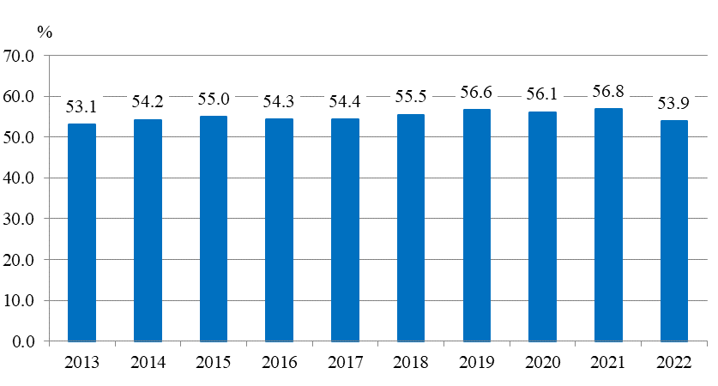
Доходите от всички социални трансфери (пенсии, обезщетения за безработни, семейни добавки за деца и други социални помощи и обезщетения) формират 35.8% от общия доход на домакинствата през 2022 година.
От получените социални трансфери с най-висок относителен дял в общия доход на домакинствата са доходите от пенсии - 33.7%, който е с 3.7 процентни пункта повече в сравнение с 2021 г. и с 8.2 процентни пункта повече в сравнение с 2013 година.

Фиг. 2. Относителен дял на дохода от пенсии и други социални трансфери в
общия доход на домакинствата
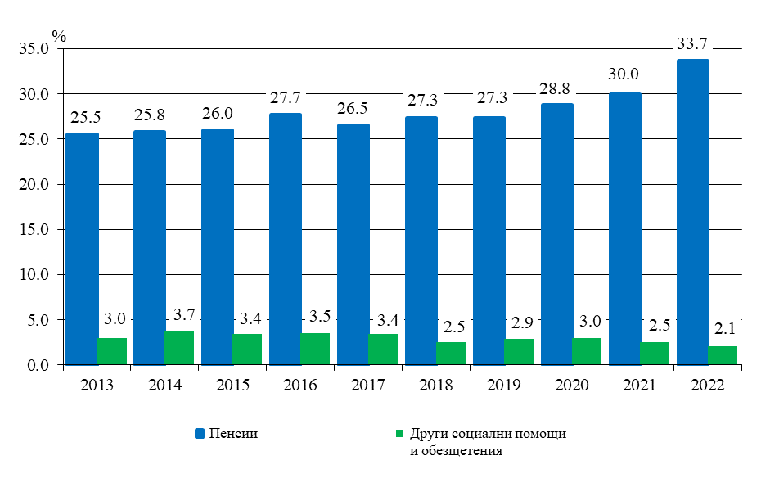
През 2022 г. относителният дял на доходите на домакинствата от самостоятелна заетост в общия доход на домакинствата e 4.7% и намалява с 0.5 процентни пункта в сравнение с 2021 г. и с 2.1 процентни пункта спрямо 2013 година.

Фиг. 3. Относителен дял на дохода от самостоятелна заетост в
общия доход на домакинствата
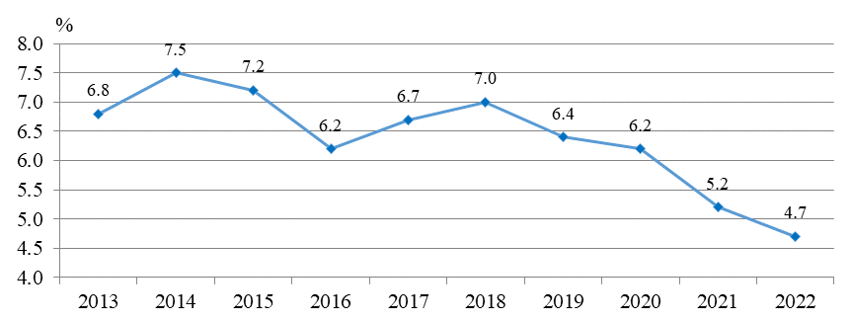
Относителният дял на дохода от трудова дейност извън работната заплата е 0.8% и се увеличава спрямо 2021 г. с 0.2 процентни пункта, а спрямо 2013 г. намалява с 3.0 процентни пункта.

Разходи на домакинствата
През 2022 г. българските домакинства са изразходвали 8 389 лв. средно на лице, което е с 19.1% повече в сравнение с 2021 година. За периода 2013 - 2022 г. разходите на домакинствата се увеличават 1.9 пъти.

3. Общ разход и други средства средно на лице от домакинство

Групи разходи | 2013 |  | 2017 |  | 2021 |  | 2022
Групи разходи | лв. | % | лв. | % | лв. | % | лв. | %
Общ разход | 4466 | 100.0 | 5217 | 100.0 | 7042 | 100.0 | 8389 | 100.0
Потребителски общ разход | 3721 | 83.3 | 4280 | 82.0 | 5788 | 82.2 | 6970 | 83.1
Храна и безалкохолни напитки | 1480 | 33.2 | 1573 | 30.1 | 2057 | 29.2 | 2529 | 30.1
Алкохолни напитки и тютюневи изделия | 180 | 4.0 | 219 | 4.2 | 289 | 4.1 | 327 | 3.9
Облекло и обувки | 154 | 3.5 | 183 | 3.5 | 256 | 3.6 | 281 | 3.4
Жилища, вода, електроенергия  и горива за битови нужди | 632 | 14.2 | 770 | 14.8 | 974 | 13.8 | 1187 | 14.1
Жилищно обзавеждане и поддържане на дома | 152 | 3.4 | 217 | 4.2 | 333 | 4.7 | 379 | 4.5
Здравеопазване | 233 | 5.2 | 280 | 5.4 | 442 | 6.3 | 546 | 6.5
Транспорт | 309 | 6.9 | 352 | 6.7 | 483 | 6.9 | 614 | 7.3
Съобщения | 192 | 4.3 | 224 | 4.3 | 315 | 4.5 | 360 | 4.3
Свободно време, културен отдих и образование | 202 | 4.5 | 230 | 4.4 | 312 | 4.4 | 380 | 4.5
Разнообразни стоки и услуги | 186 | 4.2 | 232 | 4.5 | 326 | 4.6 | 366 | 4.4
Данъци | 219 | 4.9 | 290 | 5.6 | 394 | 5.6 | 423 | 5.0
Социални осигуровки | 285 | 6.4 | 358 | 6.9 | 532 | 7.6 | 597 | 7.1
Регулярни трансфери към други  домакинства | 52 | 1.2 | 63 | 1.2 | 63 | 0.9 | 68 | 0.8
Други разходи | 189 | 4.2 | 227 | 4.4 | 264 | 3.7 | 330 | 3.9
Влог | 75 | x | 282 | x | 533 | x | 651 | x
Изплатен дълг и даден заем | 205 | x | 154 | x | 141 | x | 141 | x
Общо | 4745 | x | 5653 | x | 7717 | x | 9180 | x

Относителният дял на потребителския разход от общите разходи на домакинствата намалява от 83.3% през 2013 г. на 83.1% през 2022 година.
През периода 2013 - 2022 г. се наблюдават следните промени по отношение на някои видове разходи средно на лице от домакинство:
- Изразходваните средства за храна и безалкохолни напитки през 2022 г. са 2 529 лв., или с 22.9% повече спрямо 2021 г. и със 70.9% повече в сравнение с 2013 година;
- Разходите за облекло и обувки през 2022 г. са 281 лева. В сравнение с предходната година те нарастват с 9.8%, а спрямо 2013 г. - 1.8 пъти;
- Разходите, свързани с жилището (вода, електроенергия, горива, жилищно обзавеждане и поддържане на дома), за последната година са 1 566 лева. В сравнение с 2021 г. нарастват с 19.8%, а спрямо 2013 г. се увеличават 2 пъти;
- За здравеопазване през 2022 г. cа изразходвани 546 лв. - с 23.5% повече от 2021 г. и 2.3 пъти повече спрямо 2013 година;
- За транспорт и съобщения през 2022 г. са похарчени 974 лв., което е с 22.1% повече от
2021 г. и 1.9 пъти повече спрямо 2013 година;
- Разходите за свободно време, културен отдих и образование през 2022 г. са 380 лева. В сравнение с 2021 г. те се увеличават с 21.8%, а спрямо 2013 г. - 1.9 пъти;
- През последната година разходите за данъци и социални осигуровки са в размер на 1 020 лв. и се увеличават с 10.2% в сравнение с 2021 г., а спрямо 2013 г. нарастват 2 пъти.
През 2022 г. относителният дял на разходите за храна от общия разход е 30.1%, което е с 0.9 процентни пункта повече в сравнение с 2021 г. и с 3.1 процентни пункта по-малко спрямо 2013 година.
Фиг. 4. Относителен дял на разхода за храна и безалкохолни напитки в
общия разход на домакинствата
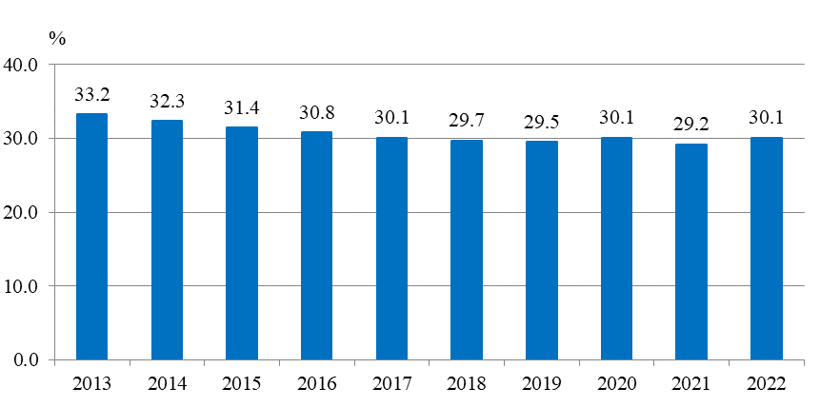
Относителният дял на разходите, свързани с жилището, през 2022 г. е 18.6% от общия разход, почти без промяна спрямо 2021 г. и с 1.0 процентен пункт повече в сравнение с 2013 година.
Делът на разходите за данъци и социални осигуровки е 12.1% от общия разход през 2022 г., което е с 1.1 процентни пункта по-малко в сравнение с 2021 г. и с 0.8 процентни пункта повече спрямо 2013 година.
Относителният дял на разходите за здравеопазване нараства с 0.2 процентни пункта през
2022 г. спрямо 2021 г. и с 1.3 процентни пункта спрямо 2013 година.
През периода 2013 - 2022 г. делът на разходите за транспорт и съобщения в общия разход е в рамките на 11 - 12%.

Фиг. 5. Относителен дял на някои видове разходи в общия разход
на домакинствата
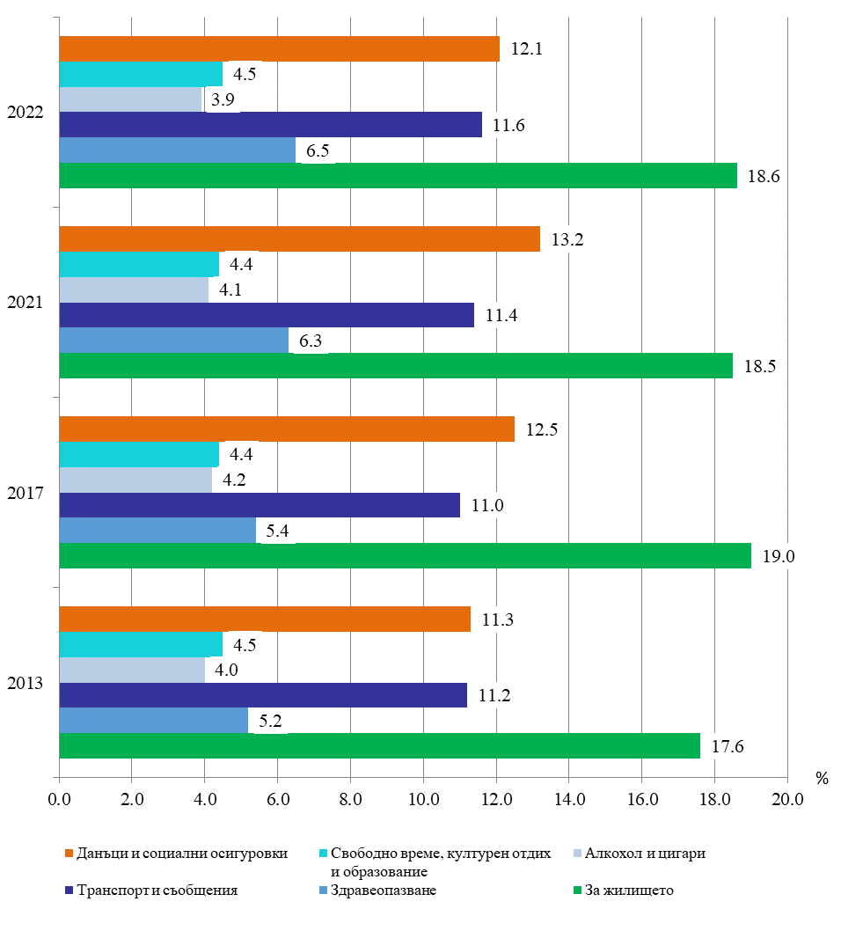

Потребление на домакинствата
През 2022 г. потреблението на повечето основни хранителни продукти средно на лице от домакинство намалява в сравнение с 2021 година. Най-голямо е намалението в потреблението на хляб и тестени изделия - с 2.6 кг, на плодове - с 2.8 кг, и на зеленчуци - с 0.8 килограма. Увеличава се консумацията на месни произведения с 0.8 кг, на безалкохолни напитки с 3.8 литра и на алкохолни напитки с 0.3 литра.

Фиг. 6. Потребление на основни хранителни продукти
средно на лице от домакинство
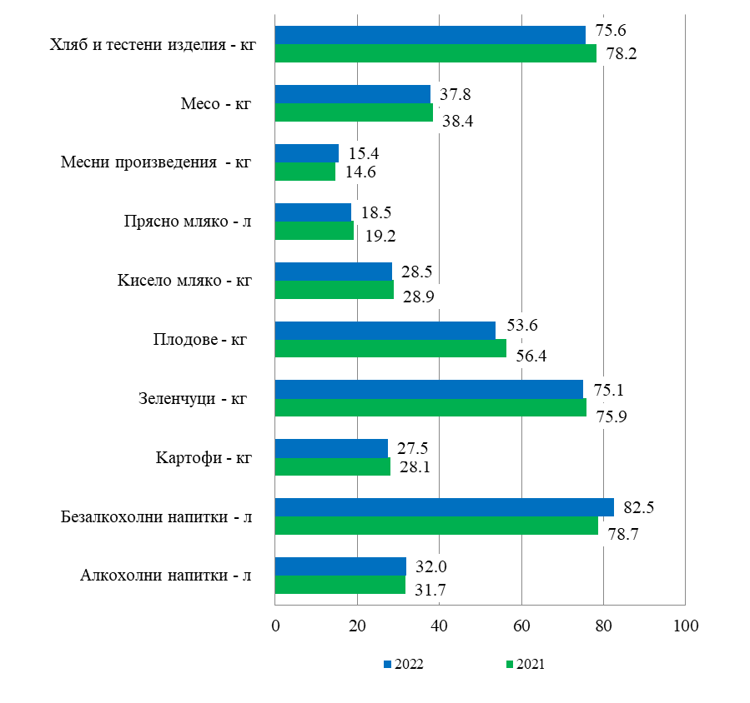

Покупателна способност на домакинствата
Покупателната способност на домакинствата намалява през 2022 г. спрямо 2021 г. при повечето от основните хранителни продукти. Най-много е намаляла покупателната способност при захарта, яйцата, сиренето, кашкавала и хляба.

4. Покупателна способност на домакинствата, изчислена чрез паричния доход средно на лице

Стоки | Мярка | 2013 | 2014 | 2015 | 2016 | 2017 | 2018 | 2019 | 2020 | 2021 | 2022
Хляб бял | кг | 3557 | 3646 | 3817 | 3988 | 4218 | 4155 | 4055 | 4213 | 4230 | 3841
Ориз | кг | 2048 | 2061 | 2070 | 2163 | 2382 | 2550 | 2743 | 2694 | 2706 | 2754
Фасул зрял | кг | 1329 | 1060 | 1172 | 1358 | 1421 | 1527 | 1666 | 1663 | 1728 | 1812
Картофи | кг | 4877 | 5386 | 5959 | 5736 | 6209 | 6675 | 5580 | 6620 | 7507 | 7102
Домати | кг | 3072 | 2693 | 2699 | 2745 | 2834 | 2856 | 2915 | 3022 | 3088 | 2925
Краставици | кг | 2833 | 2756 | 2627 | 2820 | 3003 | 2941 | 3080 | 3174 | 3231 | 3107
Пиперки | кг | 3479 | 3078 | 2926 | 3272 | 3329 | 3078 | 3383 | 3391 | 3329 | 3254
Ябълки | кг | 3453 | 3618 | 3674 | 3867 | 4004 | 3934 | 4566 | 4138 | 4558 | 4917
Грозде | кг | 4262 | 3338 | 3817 | 3521 | 4004 | 3645 | 4295 | 4399 | 4302 | 4613
Мляко прясно | л | 3379 | 3362 | 3417 | 3595 | 3785 | 3883 | 4106 | 4138 | 4223 | 4016
Мляко кисело | кг | 2402 | 2347 | 2407 | 2515 | 2657 | 2725 | 2851 | 2921 | 3026 | 2877
Сирене | кг | 820 | 787 | 808 | 806 | 810 | 817 | 845 | 834 | 873 | 786
Кашкавал | кг | 419 | 412 | 440 | 458 | 468 | 489 | 520 | 540 | 580 | 532
Свинско месо | кг | 608 | 631 | 699 | 741 | 756 | 819 | 836 | 814 | 952 | 1001
Месо от птици | кг | 986 | 985 | 1040 | 1115 | 1217 | 1311 | 1426 | 1404 | 1431 | 1326
Малотрайни колбаси | кг | 814 | 810 | 856 | 892 | 932 | 989 | 1027 | 983 | 1036 | 1052
Трайни колбаси | кг | 384 | 374 | 388 | 397 | 410 | 425 | 438 | 430 | 462 | 485
Яйца | бр. | 20570 | 22571 | 22209 | 24310 | 23025 | 23764 | 27204 | 28963 | 31904 | 27118
Захар | кг | 2342 | 3139 | 3541 | 3191 | 3454 | 4753 | 5061 | 5001 | 5245 | 4182
Млечни масла | кг | 417 | 409 | 421 | 432 | 385 | 346 | 389 | 460 | 477 | 437

Жилища, жилищни условия и снабденост със стоки за дълготрайна употреба

През 2022 г. в собствено жилище живеят 92.5% от домакинствата, а 4.4% ползват жилище, без да плащат наем. В жилища под наем живеят 3.1% от наблюдаваните домакинства - 2.5% на свободен и 0.6% на общински наем. Второ жилище притежават 8.9% от домакинствата.

В жилища, построени преди 1990 г., живеят 90.6% от домакинствата, като 72.4% са изградени в периода 1961 - 1990 година. Преди 1961 г. са построени 18.2%, а след 1990 г. - 9.3% от жилищата.
66.0% от домакинствата в страната живеят в дву- и тристайни жилища (71.1% в градовете и 50.2% в селата). В по-големи жилища (с четири и повече стаи) живеят 22.5% от домакинствата в градовете и 46.7% в селата.
Гаражи имат 20.3% от домакинствата в страната (16.7% в градовете и 30.9% в селата).
С електричество, вода, канализация, баня и тоалетна в жилищата разполагат 80.7% от домакинствата. Има съществени различия в благоустроеността на жилищата в градовете и селата. Централна канализация имат 39.4% от жилищата в селата, докато в градовете този процент е 96.1%.
Тоалетна вътре в жилището имат 87.5% от домакинствата в селата и 98.1% в градовете.
С централно отопление (парно или газ) са 20.6% от жилищата в страната, съответно 27.2% в градовете и 0.7% в селата.

Фиг. 7. Относителен дял на жилищата с водопровод, канализация, електричество,
централно отопление, баня и тоалетна в жилището по местоживеене
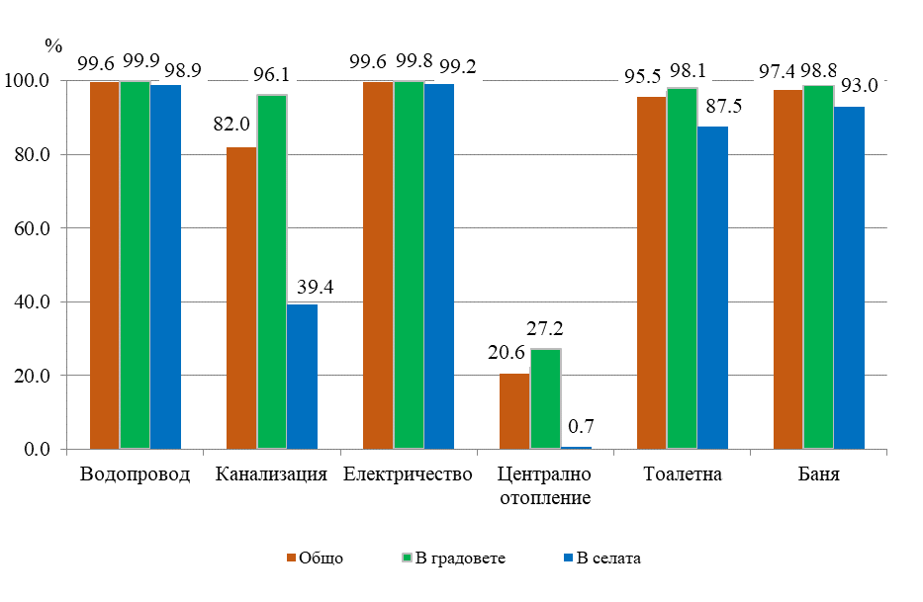
Автомобили имат 53.8% от наблюдаваните домакинства, като 5.1% притежават два и повече автомобила. Не могат да си позволят да закупят и поддържат автомобил по финансови причини 7.2% от домакинствата, а 38.8% са заявили, че нямат необходимост от лека кола.
От предметите за дълготрайна употреба най-разпространен е телевизорът - притежават го 99.7% от домакинствата, а 32.1% имат по два и повече телевизора.
На второ място е хладилната техника - 99.5% от домакинствата в страната (99.6% в градовете и 99.0% в селата) имат хладилник и/или фризер.
Автоматична перална машина притежават 96.7% от домакинствата, 1.5% не могат да си позволят този уред по финансови причини, а 1.8% смятат, че нямат необходимост.

Без телефон (стационарен или мобилен) са 1.1% от домакинствата. Само стационарен телефон имат 2.1%, а 86.4% - само мобилен (преобладават тези с два и повече мобилни телефона). Двата вида телефони (стационарен и мобилен) притежават 10.4% от наблюдаваните домакинства.

Фиг. 8. Относителен дял на домакинствата, притежаващи предмети за дълготрайна
употреба, по местоживеене
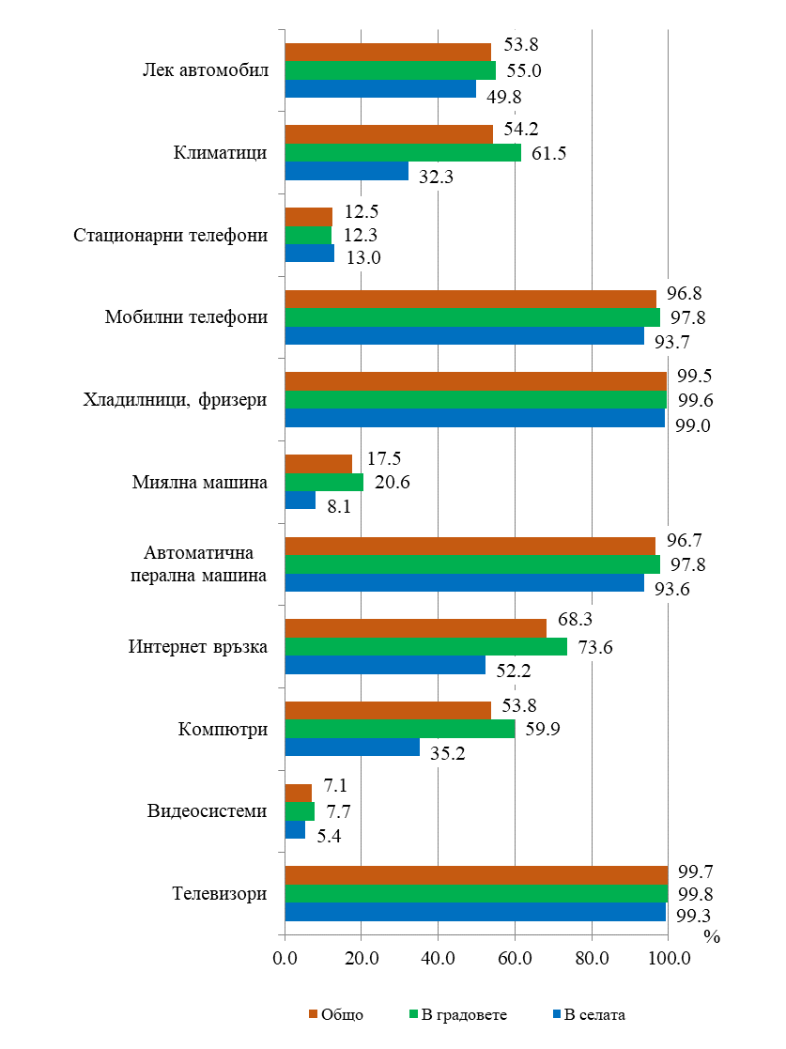

С компютри разполагат 53.8% от домакинствата (59.9% в градовете и 35.2% в селата), а 42.7% преценяват, че нямат необходимост от компютър в дома.
Наличие на интернет връзка в жилището имат 68.3% от домакинствата в страната. В градовете домашен интернет има в 73.6% от жилищата, а в селата - в 52.2%. Посочили, че нямат необходимост от интернет връзка в дома си, са 29.7% от домакинствата.
Климатици притежават 54.2% от домакинствата, а 13.9% не могат да си закупят такава техника поради липса на финансови средства. 31.9% от домакинствата в страната са заявили, че нямат необходимост от климатик.

Методологични бележки
Данните са получени от тримесечното наблюдение на домакинските бюджети. Наблюдението е репрезентативно, като се използва случайна извадка от домакинства.
Обикновено домакинство образуват две или повече лица, които живеят в едно жилище или в част от жилище, хранят се заедно и имат общ бюджет, независимо от това дали имат роднински връзки помежду си. Домакинство е и едно лице, което живее самостоятелно, храни се отделно и има свой отделен бюджет.
Колективните домакинства не са обект на изучаване на домакинските бюджети.
Основните показатели за доходите, разходите и потреблението се оценяват тримесечно и годишно и се представят под формата на средни величини и относителни дялове.
Доходите на домакинствата в пари и натура включват доходите на всички членове на домакинството от: работна заплата, пенсии, самостоятелна заетост, обезщетения за безработни, социални помощи и други. Включват се и други доходи, общи за домакинството, като регулярните или еднократните трансфери от други домакинства и продажбите на имущество.
Разходите на домакинствата включват разходите за храна, напитки, тютюневи изделия, жилище (вода, електроенергия, отопление, обзавеждане и поддържане), транспорт, съобщения, здравеопазване, данъци, социални осигуровки и други.
Потребителският разход включва разходите на домакинствата за стоки и услуги съгласно международната Класификация на индивидуалното потребление по цели (COICOP).
Потреблението средно на лице от домакинство представлява количествата консумирани хранителни продукти и напитки при домашни условия и не включва консумацията в заведения за обществено хранене.
Покупателната способност на домакинствата представлява количеството стоки от даден вид, което може да се купи с паричния доход средно на лице от домакинство, ако същият се изразходва изцяло за покупката на тази стока през съответната година.
Подробна информация за наблюдението на домакинските бюджети и резултатите от него е публикувана на сайта на НСИ - http://www.nsi.bg/, в рубриката „Доходи, разходи и потребление на домакинствата“ и в Информационната система „Инфостат“.

Реалните доходи се изчисляват, като номиналните доходи се дефлират със средногодишните индекси на потребителските цени.
Покупателната способност на домакинствата e количеството стоки от даден вид, което може да се купи с паричния доход средно на лице от домакинство, ако същият се изразходва изцяло за покупката на тази стока през съответната година.

